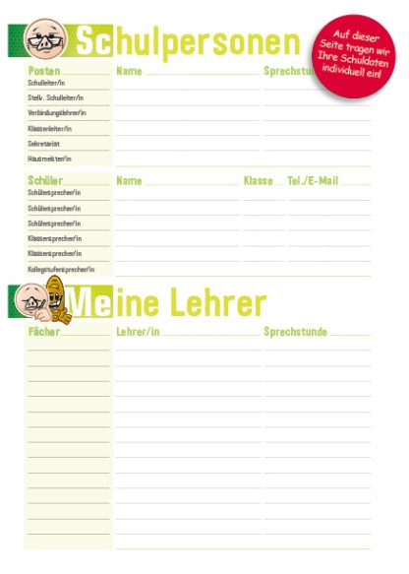
Vorlage Nr. 3 – Schulpersonen
(Design Häfft)
Position der Seite in
Ihrem SchülerPlaner:

Bitte vergessen Sie nicht, diese Datei später
beim Datenupload mit hochzuladen!

Tragen Sie die Namen der wichtigsten Personen ein sowie deren Telefonnummer, E-Mail-Adresse oder Webseite. Selbstverständlich können Sie die Funktionen (wie z. B. „Sekretariat“, „Schülersprecher“, etc.) ändern.
Tel.
Tel.
Tel.
Tel.
Tel.
Tel.
Tel./E-Mail
Klasse, E-Mail
Klasse, E-Mail
Klasse, E-Mail
E-Mail/Web
Web
Schulleiter/in:
Stellv. Schulleiter/in:
Sekretariat:
Sekretariat:
Sekretariat:
Hausmeister/in:
Verbindungslehrer/in:
Schülersprecher/in:
Schülersprecher/in:
Schülersprecher/in:
Schülerzeitung:
Pausenverkauf:

